# **טכנולוגיות אינטרנט מתקדמות - 61776 WEB))**

**הגשת פרויקט**

**SleepQuest B15 G10**

|  |  |
| --- | --- |
| **שם חבר.ת הצוות** | **תז** |
| אביב פאר | 312338827 |
| ליאור אסתרקין | 316329119 |
| סמיון פורלנדר | 309323178 |
| גיאן לוי | 209336478 |

**תקציר הפרויקט (Project Abstract)**

מערכת **SleepQuest** היא פלטפורמה אינטרנטית מחקרית שפותחה במטרה לנטר ולחקור הרגלי שינה בקרב בני נוער. האתגר המרכזי במחקרים מסוג זה הוא שמירה על התמדת המשתתפים (Retention) לאורך זמן. המערכת פותרת אתגר זה באמצעות שילוב עקרונות משחוק (Gamification), ההופכים את מטלת הדיווח היומיומי לחוויה מתגמלת ומהנה.

המערכת פועלת בארכיטקטורת Client-Server ומספקת מענה לשלושה סוגי משתמשים, כאשר לכל אחד פונקציונליות ייעודית:

* **תלמידים (Students):** ממשק המשתמש המרכזי. התלמידים מזדהים באמצעות קוד גישה ייחודי (ללא צורך בסיסמה מורכבה) וממלאים שאלון שינה יומי בתצורת "אשף" (Wizard). המערכת מתגמלת התמדה באמצעות מטבעות וירטואליים ומדד רצף (Streak), אשר מסונכרנים בזמן אמת עם משחק חיצוני המוטמע במערכת.
* **מורים (Teachers):** ממשק לניהול הכיתה ומעקב פדגוגי. המורים נהנים מלוח בקרה (Dashboard) המציג סטטיסטיקות הגשה בזמן אמת, ומאפשרות ליצור ולהפיץ שאלות דינמיות חדשות לתלמידים, המותאמות לצרכים המשתנים של הכיתה.
* **מנהלי מערכת (Admins):** ממשק שליטה ובקרה (Super User). האדמין אחראי על הקמת התשתית המחקרית (יצירת בתי ספר, כיתות ומורים), בקרת תוכן (אישור שאלות שנוצרו על ידי מורים) וייצוא כלל הנתונים שנאספו לקבצי Excel לצורך עיבוד סטטיסטי חיצוני.

**מימוש וטכנולוגיות (Implementation & Technologies)**

המערכת פותחה כ-Single Page Application (SPA) המדגישה ביצועים מהירים וחווית משתמש חלקה, תוך שימוש בארכיטקטורת Serverless למיקסום זמינות ואבטחה.

| **תחום (Domain)** | **טכנולוגיות וספריות (Technologies & Libraries)** |
| --- | --- |
| **Frontend** | **React.js** (ספריית UI מרכזית),  **Vite** (Build Tool),  **React Router** (ניהול ניווט צד-לקוח), **Context API + Custom Hooks** (ניהול State ולוגיקה עסקית). |
| **Backend & DB** | **Firebase** - (Backend-as-a-Service).  **Authentication** - ניהול זהויות ואבטחת גישה.  **Cloud Firestore** - מסד נתונים NoSQL זמן-אמת (Real-time Database). |
| **Styling & UI** | **Tailwind CSS** (עיצוב Utility-First רספונסיבי), **Lucide React** (ספריית אייקונים), **CSS Modules** (אנימציות מותאמות אישית). |
| **Data & Tools** | **XLSX** (ספרייה לייצוא נתונים לאקסל), **Git/GitHub** (ניהול גרסאות). |

**קישור לGitHub:** <https://github.com/GyanLevy/WEB-Project-Sleep-monitoring> **קישור לאתר:** <https://web-project-sleep-monitoring.vercel.app> **קישור למסד הנתונים:** <https://console.firebase.google.com/project/sleepproject-f6433/firestore/databases/-default-/data/~2Fadmins~2F8J282SYI9EUnr5kwBSGp78Y6y5W2>

**פרטי התחברות של משתמשים במערכת:**

|  |  |  |  |
| --- | --- | --- | --- |
| **סוג משתמש** | **ID התחברות למערכת** | **סיסמה** | **הערות** |
| אדמין | aviv.per@gmail.com | test123 | - |
| מורה | gyan@gmail.com | 131313 | - |
| תלמיד 1 | 3ZQNHA | - | תלמיד אשר זהו היום הראשון שהוא ממלא את השאלון (לכן יהיו לו שאלות "אקסטרה" כמו מין וכיתה נוכחית) |
| תלמיד 2 | 55II8R | - | תלמיד שזהו היום השלישי שהוא ממלא ולכן יש לו נתונים שמסונכרנים עם מסד הנתונים כגון: מטבעות, רצף מילוי, inventory וכדומה... |

1.חלקות עבודה:  
**מהנדס המערכת:** סמיון פורלנדר

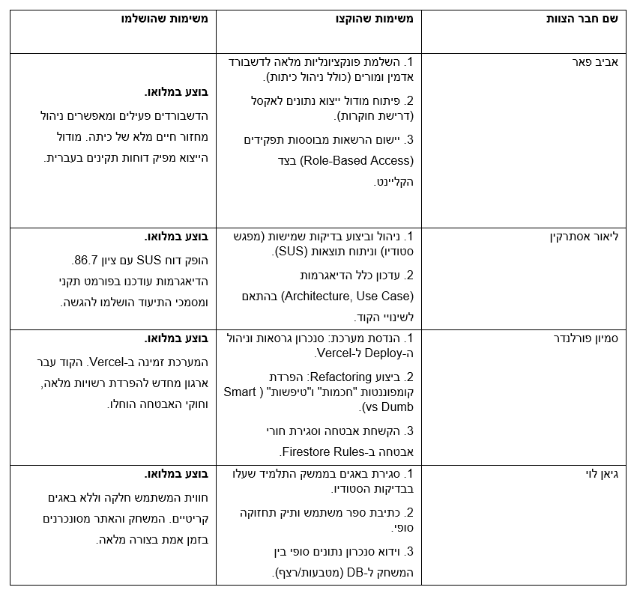באיטרציה המסכמת התמקדנו בהעברת המערכת מסביבת פיתוח לסביבת ייצור (Production) יציבה. חלוקת העבודה התבצעה לפי התמחויות טכניות: צד שרת ותשתיות, צד לקוח (תלמיד/מורה), וניהול איכות (QA/תיעוד). האתגר המרכזי היה ביצוע Refactoring לארכיטקטורה בעקבות המשוב האקדמי (הפרדת לוגיקה מתצוגה), משימה שנוהלה רוחבית מול כל חברי הצוות. הממשק בין חברי הצוות התבסס על חוזה עבודה ברור דרך Context API, שאפשר פיתוח מקביל של רכיבים שונים ללא תלות ישירה. כל המשימות הושלמו והמערכת באוויר.

2. הציגו רשימת דרישות:

**1. דרישות פונקציונליות (Functional Requirements)**

**עבור התלמיד (Student):**

* **FR-01 הזדהות מפושטת:** המערכת תאפשר לתלמידים לבצע כניסה מאובטחת באמצעות מזהה ייחודי, ללא צורך ברישום מקדים או מסירת פרטים אישיים (כגון דוא"ל).
* **FR-02 דיווח יומי:** המערכת תאפשר לתלמיד לתעד את הרגלי השינה שלו באמצעות ממשק מובנה המציג סדרת שאלות עוקבת.
* **FR-03 אכיפת תדירות דיווח:** המערכת תאכוף מדיניות של דיווח יחיד ליום ותמנע אפשרות להזנת נתונים כפולה עבור אותו תאריך.
* **FR-04 משוב והתקדמות:** המערכת תציג למשתמש חיווי ויזואלי על מצב ההתמדה שלו (רצף ימים) ועל התגמולים שנצברו במערכת.
* **FR-05 קישוריות למודול המשחק:** המערכת תבצע סנכרון נתונים אוטומטי בין מודול הדיווח למודול המשחק לאחר סיום מוצלח של הדיווח.

**עבור המורה (Teacher):**

* **FR-06 ניהול שאלונים:** המערכת תאפשר למורה לחבר שאלות חדשות, להגדיר את סוג התשובה המצופה (טקסט/בחירה), ולשייך אותן לקבוצות לימוד נבחרות.
* **FR-07 ניטור כיתתי:** המערכת תספק תמונת מצב עדכנית הכוללת את אחוזי ההגשה היומיים וסטטוס הפעילות של התלמידים בכיתה המשויכת.

**עבור האדמין (Admin):**

* **FR-08 הקצאת משאבים:** המערכת תאפשר למנהל המערכת ליצור קבוצות לימוד חדשות ולייצר באופן מרוכז (Bulk Action) את חשבונות התלמידים הנדרשים עבורן.
* **FR-09 בקרת תוכן:** המערכת תספק מנגנון לאישור או דחייה של תכנים (שאלות) שהוזנו על ידי המורים לפני חשיפתם לתלמידים.
* **FR-10 ייצוא נתונים למחקר:** המערכת תאפשר הפקת דוחות המכילים את כלל הנתונים הגולמיים בפורמט טבלאי סטנדרטי התומך בעיבוד חיצוני.

**2. דרישות לא פונקציונליות (Non-Functional Requirements)**

**ביצועים (Performance):**

* **NFR-01 זמן תגובה:** זמן הטעינה הראשוני של דף הבית (First Contentful Paint) לא יעלה על **2 שניות** בתנאי רשת דור 4 (4G) ומעלה.
* **NFR-02 זמן מעבר:** המעבר בין מסכי השאלון יתבצע באופן מיידי עם השהיה של פחות מ-**100 מילי-שניות** (תגובה מורגשת מיידית).

**אמינות (Reliability):**

* **NFR-03 עקביות נתונים:** המערכת תבטיח **100% עקביות** (Consistency) בין סיום מילוי השאלון לבין עדכון יתרת המטבעות של המשתמש (מניעת מצב ביניים).
* **NFR-04 זמינות:** המערכת תהיה זמינה לשימוש **99.9%** מהזמן במהלך שעות הפעילות (24/7), למעט זמני תחזוקה יזומים.

**שימושיות (Usability):**

* **NFR-05 עקומת למידה:** תלמיד חדש בגילאי היעד (חטיבת ביניים) יוכל להשלים את תהליך ההתחברות והדיווח הראשון בתוך פחות מ-**3 דקות** ללא צורך בעזרה חיצונית.
* **NFR-06 מזעור שגיאות:** המערכת תספק משוב ברור על שגיאות קלט (כגון קוד שגוי) תוך פחות מ-**1 שניה** מרגע ביצוע הפעולה.

**תמיכה ותחזוקתיות (Supportability):**

* **NFR-07 הרחבתיות (Extensibility):** הוספת סוג שאלה חדש למערכת (למשל: סליידר) תדרוש עבודה של פחות מ-**4 שעות פיתוח**, ללא שינוי בסכמת בסיס הנתונים הקיימת.
* **NFR-08 תאימות דפדפנים:** המערכת תתמוך ותוצג בצורה תקינה ב-**3 הדפדפנים המובילים** (Chrome, Edge, Safari) בגרסאותיהם העדכניות (שנתיים אחרונות).

3. רשמו פסקה מסכמת עבור התהליך שנעשה בפרויקט:

**סיכום תהליך הפיתוח והעבודה מול הלקוח**

תהליך הפיתוח של מערכת SleepQuest התבצע במתכונת איטרטיבית מול צוות המחקר, בהובלת ד"ר נעם מלכינסון וד"ר חוה בן חורין אברמסקי. התהליך חולק לשלושה שלבים עיקריים:

1. **שלב הייזום ואיסוף הדרישות:**

הפרויקט החל בפגישת אפיון מעמיקה עם החוקרות, שמטרתה הייתה לתרגם את הצורך המחקרי (ניטור הרגלי שינה אצל בני נוער) לדרישות טכנולוגיות ישימות. בפגישה זו מופינו האתגרים המרכזיים, ובראשם הצורך ב"גיימיפיקציה" כדי להבטיח התמדה של תלמידים לאורך זמן. תוצרי פגישה זו עובדו למסמך אפיון דרישות ראשוני ולתרשימי זרימה (User Flows) שהגדירו את מסע המשתמש.

1. **פיתוח מודולים מרכזיים:**

בהתבסס על הדרישות שנאספו, הפרויקט פוצל לשלושה מודולים עיקריים שפותחו במקביל:

* + **מודול התלמיד:** פיתוח ממשק "אשף" (Wizard) ידידותי למילוי שאלונים, ומנגנון חיבור למשחק החיצוני.
  + **מודול המורה:** יצירת לוח בקרה (Dashboard) המאפשר צפייה בנתונים בזמן אמת והוספת תוכן דינמי.
  + **מודול האדמין:** בניית תשתית לניהול משתמשים, כיתות והרשאות מערכת.

בשלב זה התבצע איסוף מסמכים טכניים ותיעוד הארכיטקטורה (כפי שפורט בסעיפי הדרישות).

1. **הצגת תוצרים וקבלת משוב (Delivery & Validation):**

עם השלמת גרסת ה-MVP, נערכה פגישת מסירה והדגמה מול צוות המחקר. בפגישה זו הוצגה זרימת המידע המלאה: מהזנת הנתונים ע"י התלמיד ועד קבלתם בלוח הבקרה של המורה. המערכת זכתה לאישור מלא מצד הלקוחות, תוך דגש על חוויית המשתמש וההתאמה לצרכי המחקר. החוקרות ציינו לחיוב את המימוש הטכני ואת תהליך העבודה, כפי שהתקבל במשוב הרשמי: *"התרשמנו מאוד... העבודה מולכם הייתה נעימה ומקצועית, וההקשבה והסבלנות מוערכות מאוד. מאוד מרשים המוצר שהכנתם"*.

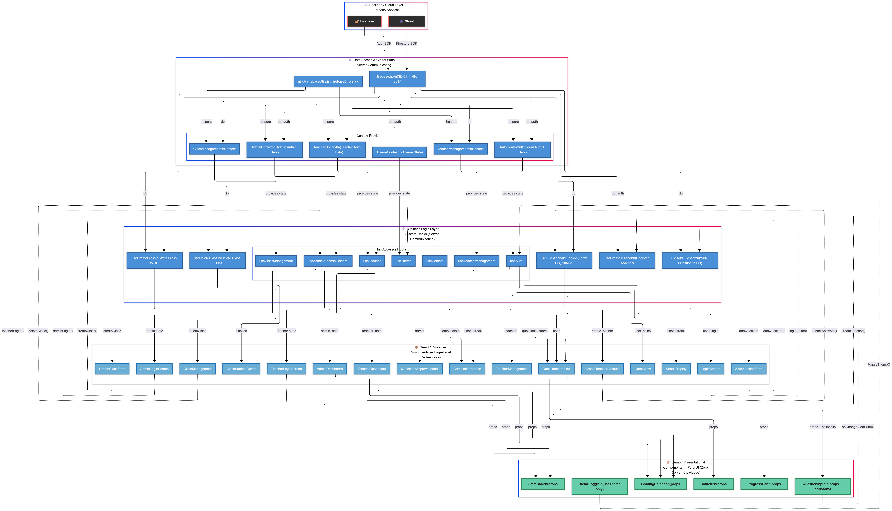4. דיאגרמות:  
א. ארכיטקטורה  


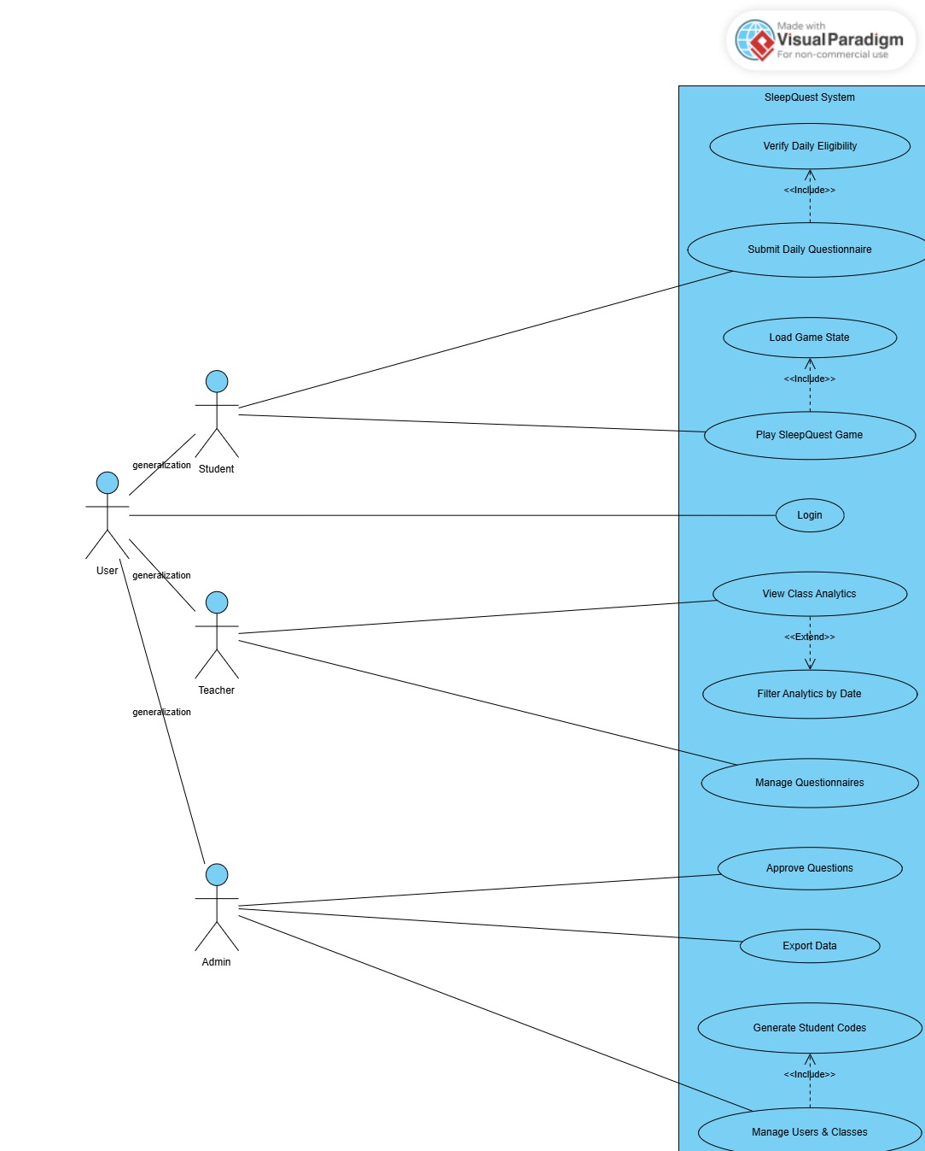ב. USECASE

5. יש להגיש תוצרי מפגש הסטודיו:  
**א. חישוב של ממוצע ציון SUS שניתן לכם:**   
ציון ה-SUS הממוצע שהתקבל הוא: 86.7 (מתוך 100). הציון מבוסס על תשובותיהם של 19 משתתפים.  
משמעות הציון: הציון הממוצע בתעשייה עומד על כ-68. ציון של 86.7 נחשב לציון מצוין (מקביל לציון A), ומעיד על כך שהמשתמשים תפסו את המערכת כקלה מאוד לשימוש, אינטואיטיבית וידידותית. סטיית התקן (16.5) מעידה כי רוב המשתמשים היו עקביים בדעתם החיובית.  
מניתוח ההערות הפתוחות עולות המגמות הבאות:

* **נקודות חוזק (שימור):**
  + **עיצוב וחווית משתמש:** משתמשים רבים ציינו לטובה את העיצוב ("אהבתי את העיצוב והצבעים"), הפשטות והיעילות של המערכת.
  + **משחוק (Gamification):** האלמנט המשחקי זכה לשבחים ("החלק של המשחוק יפה", "מהנה", "אינטראקטיביות").
  + **התאמה לקהל היעד:** המשתמשים חשו שהמערכת מותאמת היטב לאוכלוסיית הילדים/תלמידים ("מאוד מתאימה לילדים", "ידידותית לתלמידים").
  + **תחושת מסוגלות:** המשתתפים דיווחו על ביטחון בשימוש במערכת וציינו כי "הזמן טס" במהלך ההתנסות.
* **נקודות לשיפור:**
  + **באגים טכניים:** מספר משתמשים העירו על קיומם של באגים קטנים ("הבנו שיש מעט באגים", "פינישים אחרונים").
  + **ליטושים:** הועלו הצעות לשיפורים קטנים ב-UI ("פינישים אחרונים", "דיוקים").

**לסיכום:** המערכת זכתה להערכה גבוהה מאוד הן ברמת הציון הכמותי והן במשוב המילולי, כאשר הנקודה העיקרית לטיפול היא סגירת באגים נקודתיים וליטוש סופי.

ב. מסמך המכיל את תוצרי הסשן של :CODEREVIEW   
<https://docs.google.com/document/d/1GqzqOM-EWSXZQnXqIYR_3900jsoW2b4Y-BSarj1L2Zw/edit?tab=t.0>

6. מבנה סופי של האתר:   
א. דיאגרמה המתארת את התיקיות והקבצים השונים.   
  
  
  
  
  
  
  
  
  
  
  
  
  


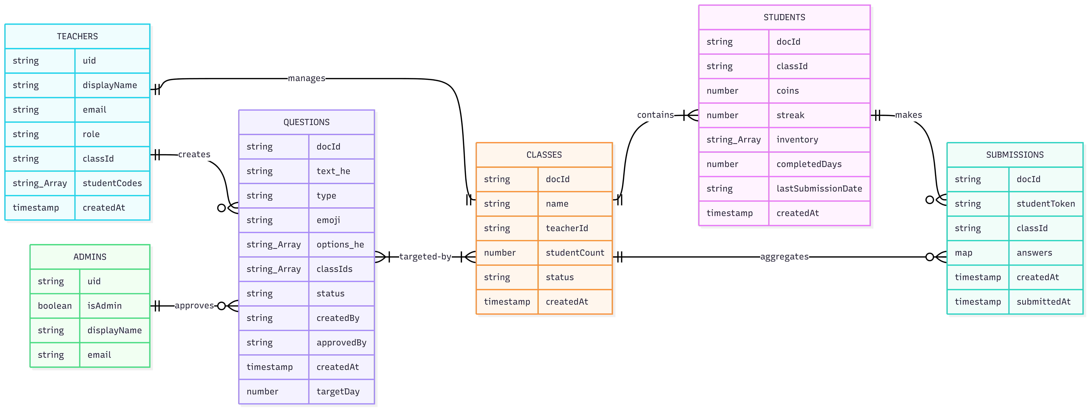ב. דיאגרמת מבנה DB.

6 . תיק למתכנת:

**תיק תחזוקה טכני (Technical Documentation) - SleepQuest**

**שם הפרויקט:** SleepQuest - יומן מעקב שינה למחקר

**טכנולוגיות מרכזיות:** React 19, Firebase 12, Vite 7, TailwindCSS 4

**סביבת פריסה (Deployment):** Vercel

**קישור למסד הנתונים:** <https://console.firebase.google.com/project/sleepproject-f6433/firestore/databases/-default-/data/~2Fadmins~2F8J282SYI9EUnr5kwBSGp78Y6y5W2>  
**פרטי התחברות של משתמשים במערכת:**

|  |  |  |  |
| --- | --- | --- | --- |
| **סוג משתמש** | **ID התחברות למערכת** | **סיסמה** | **הערות** |
| אדמין | aviv.per@gmail.com | test123 | - |
| מורה | gyan@gmail.com | 131313 | - |
| תלמיד 1 | 3ZQNHA | - | תלמיד אשר זהו היום הראשון שהוא ממלא את השאלון (לכן יהיו לו שאלות "אקסטרה" כמו מין וכיתה נוכחית) |
| תלמיד 2 | 55II8R | - | תלמיד שזהו היום השלישי שהוא ממלא ולכן יש לו נתונים שמסונכרנים עם מסד הנתונים כגון: מטבעות, רצף מילוי, inventory וכדומה... |

**1. ממשקי API בשימוש (APIs Used)**

**1.1 ממשק Firebase Authentication**

* הפונקציה signInWithEmailAndPassword מיובאת מ-firebase/auth ומשמשת להתחברות של מנהלים ומורים (AdminContext, TeacherContext).
* הפונקציה createUserWithEmailAndPassword מיובאת מ-firebase/auth ומשמשת ליצירת חשבונות מורים חדשים (useCreateTeacher).
* הפונקציה signOut מיובאת מ-firebase/auth ומשמשת להתנתקות כלל המשתמשים.
* הפונקציה onAuthStateChanged מיובאת מ-firebase/auth ומשמשת לזיהוי אוטומטי של חיבור קיים בטעינת העמוד.
* הפונקציה getAuth מיובאת מ-firebase/auth ומשמשת לקבלת מופע האימות (Auth instance).

**הערה ארכיטקטונית:** אימות תלמידים אינו משתמש ב-Firebase Auth. התלמידים מזדהים באמצעות קוד אלפאנומרי בן 6 תווים הממופה ישירות למזהה המסמך (Document ID) באוסף students. גישה זו נבחרה במכוון משום שמשתמשי היעד הם ילדים צעירים.

**1.2 ממשק Cloud Firestore**

* הפונקציה getFirestore מיובאת מ-firebase/firestore ומשמשת לאתחול מסד הנתונים.
* הפונקציה doc מיובאת מ-firebase/firestore ומשמשת ליצירת הפניה (Reference) למסמך ספציפי.
* הפונקציה getDoc מיובאת מ-firebase/firestore ומשמשת לקריאת מסמך בודד (firebaseUtils.getDocument).
* הפונקציה getDocs מיובאת מ-firebase/firestore ומשמשת לקריאת מספר מסמכים מתוך אוסף (Collection) או שאילתה.
* הפונקציה setDoc מיובאת מ-firebase/firestore ומשמשת ליצירה או דריסה של מסמך (useCreateClass, useCreateTeacher).
* הפונקציה addDoc מיובאת מ-firebase/firestore ומשמשת להוספת מסמך עם מזהה אוטומטי.
* הפונקציה updateDoc מיובאת מ-firebase/firestore ומשמשת לעדכון חלקי של שדות במסמך קיים.
* הפונקציה deleteDoc מיובאת מ-firebase/firestore ומשמשת למחיקת מסמך (useDeleteClass).
* הפונקציה serverTimestamp מיובאת מ-firebase/firestore ומשמשת ליצירת חותמת זמן בצד השרת עבור שדות כמו createdAt.

**1.3 ממשק SheetJS (XLSX)**

* הפונקציה XLSX.utils.aoa_to_sheet ממירה מערך של מערכים לאובייקט גיליון עבודה.
* הפונקציה XLSX.utils.book_new יוצרת קובץ עבודה חדש (Workbook).
* הפונקציה XLSX.writeFile מפעילה הורדה של הקובץ בפורמט .xlsx לדפדפן.

**2. חיבור למסד נתונים וסכמה (Database Schema)**

**2.1 אתחול החיבור (Connection Initialization)**

אתחול ה-Firebase מתבצע בקובץ **src/firebase.jsx**. כל ערכי התצורה (Configuration) נטענים ממשתני סביבה בקובץ .env.local באמצעות import.meta.env (למשל VITE_FIREBASE_API_KEY). האובייקטים המיוצאים db ו-auth משמשים את כלל המודולים בפרויקט.

**2.2 סכמת הנתונים (Firestore Schema)**

הפרויקט משתמש בסכמה שטוחה (Flattened Schema) - רוב הישויות המרכזיות הן אוספים (Collections) ברמת השורש:

* **אוסף students (מזהה = קוד בן 6 תווים):** מכיל שדות כגון classId, coins, streak, inventory ותת-אוסף (Subcollection) בשם questions עבור שאלות שהתלמיד הציע.
* **אוסף submissions (מזהה אוטומטי):** מכיל את ההגשות היומיות. שדות: studentToken, classId, answers (מפוי שאלות לתשובות), ו-createdAt.
* **אוסף classes (מזהה = שם הכיתה):** שדות כגון name, teacherId, studentCount.
* **אוסף teachers (מזהה = UID מ-Auth):** מכיל את פרטי המורה, classId משויך, ומערך studentCodes.
* **אוסף admins (מזהה = UID מ-Auth):** מכיל אינדיקציית isAdmin ופרטי מזהה.
* **אוסף questions (מזהה אוטומטי):** מכיל את השאלות שיצרו מורים. שדות כגון text_he, type (text/radio/checkbox), options_he, סטטוס (pending/approved), ו-classIds.

**3. שכבת גישה לנתונים (Data Access Layer)**

הקובץ **src/utils/firebaseUtils.js** מספק הפשטת CRUD גנרית מעל ה-SDK של Firestore:

* הפונקציה getDocument קוראת מסמך בודד לפי מזהה ומחזירה null אם לא נמצא.
* הפונקציה createDocument יוצרת מסמך חדש עם מזהה אוטומטי ומוסיפה אוטומטית חותמת זמן createdAt.
* הפונקציה updateDocument מבצעת עדכון חלקי של שדות במסמך קיים ומוסיפה updatedAt.
* הפונקציה queryDocumentsAdvanced מאפשרת סינון מתקדם עם מספר תנאי where, בתוספת orderBy ו-limit.
* הפונקציה getDocumentsByIds קוראת מספר מסמכים במקביל לפי המזהים שלהם באמצעות Promise.all.

**4. ניהול מצב גלובלי (Context Providers)**

* **AuthContext:** מנהל את הזדהות התלמידים (ללא Firebase Auth). פונקציית fetchStudentData קוראת את נתוני התלמיד והגשותיו הקודמות מ-Firestore, ופונקציית submitQuestionnaire כותבת הגשה חדשה ומעדכנת את רצף ההתמדה (streak).
* **AdminContext:** מנהל את התחברות האדמין, טעינת כיתות, ואישור/דחייה של שאלות באמצעות הפונקציה handleQuestionApproval.
* **TeacherContext:** מנהל את התחברות המורה. פונקציית loadClassData טוענת נתונים סטטיסטיים ליצירת היסטוגרמת הגשות של 7 ימים. פונקציית addQuestion מאפשרת הוספת שאלה חדשה למערכת בסטטוס "ממתין לאישור".
* **ThemeContext:** מנהל את המעבר בין מצב בהיר לכהה ונשמר ב-localStorage. אינו מתקשר עם Firebase.

**5. לוגיקה עסקית (Custom Hooks)**

* ה-Hook בשם **useQuestionnaireLogic** מנהל את מעברי ה"אשף" (Wizard) של השאלון. אינו מתקשר ישירות עם Firebase, אלא נעזר ב-AuthContext.
* ה-Hook בשם **useCreateClass** מנהל את תהליך יצירת הכיתה (4 שלבים): יצירת הכיתה, מחולל 30 קודי תלמידים ייחודיים, יצירת 30 מסמכי תלמיד, ושיוך למורה.
* ה-Hook בשם **useDeleteClass** אחראי על מחיקה בטוחה של כיתה: מחיקת כלל התלמידים, ניקוי השיוך של המורה, ולבסוף מחיקת רשומת הכיתה.

**6. מודולי עזר (Utilities)**

* **generateStudentCodes.jsx:** מכיל את הלוגיקה ליצירת קודים אקראיים ומוודא שאין התנגשויות (Collisions) עם קודים קיימים במסד הנתונים.
* **CSVExportUtility.jsx / ExcelExportUtility.jsx:** אחראים על ייצוא הנתונים. המערכת שותלת תו BOM (\uFEFF) בתחילת הקובץ כדי להבטיח תאימות מלאה של תווים בעברית בעת פתיחה ב-Microsoft Excel. הפעלת ההורדה מתבצעת בצד הלקוח (Client-Side Download) באמצעות יצירת תגית <a> נסתרת.

6 . תיק למשתמש:

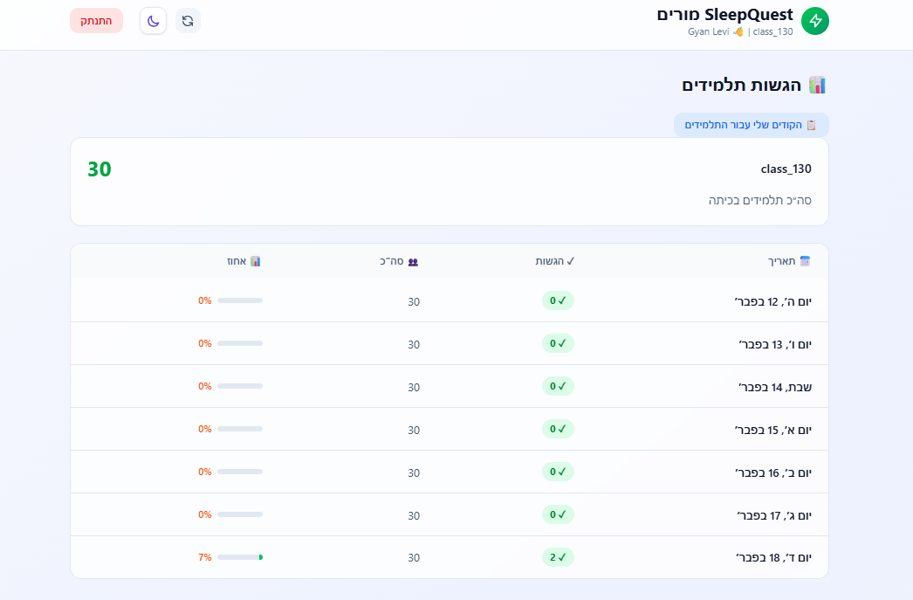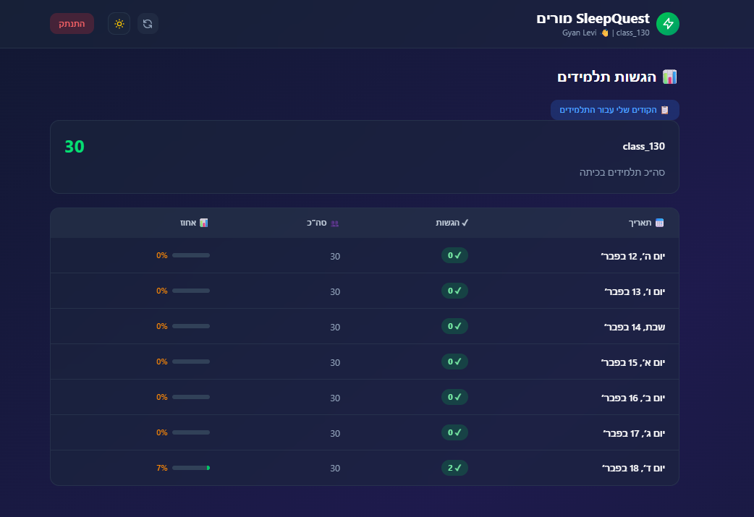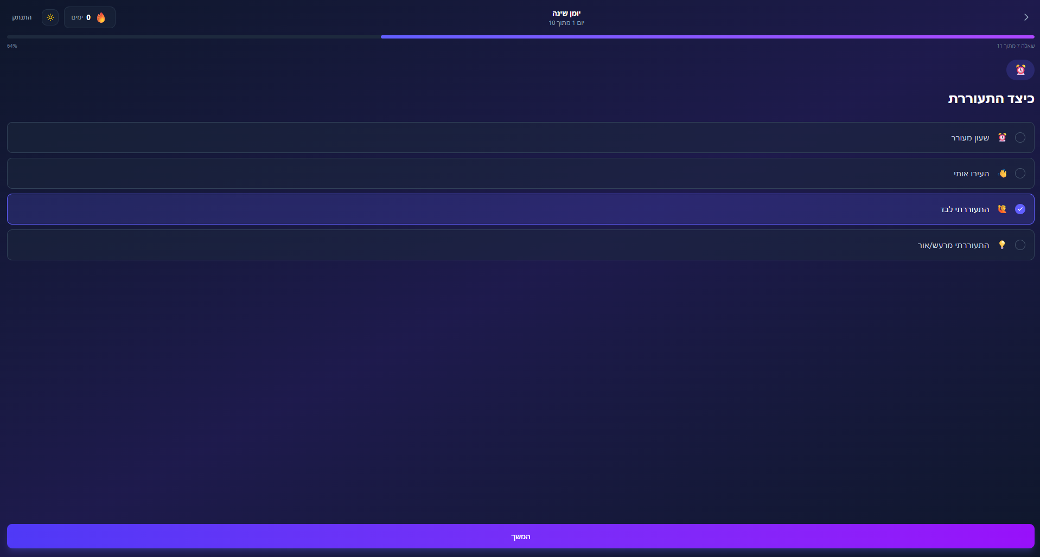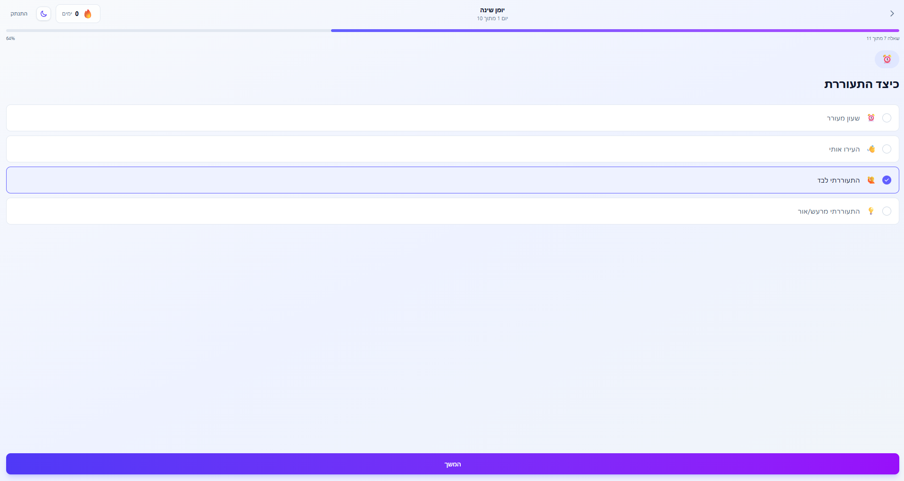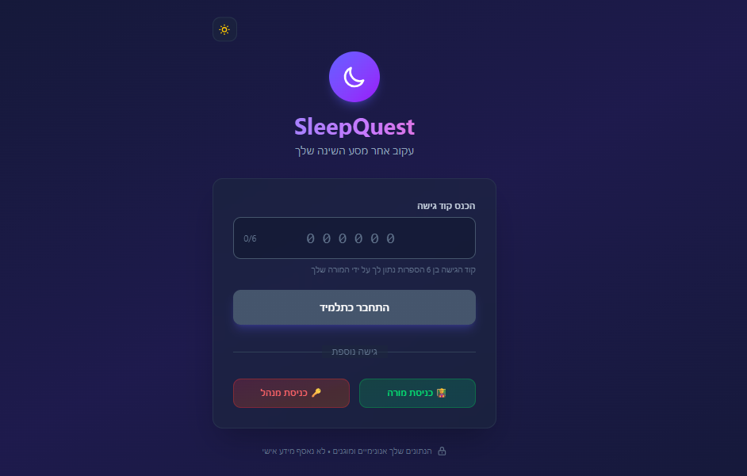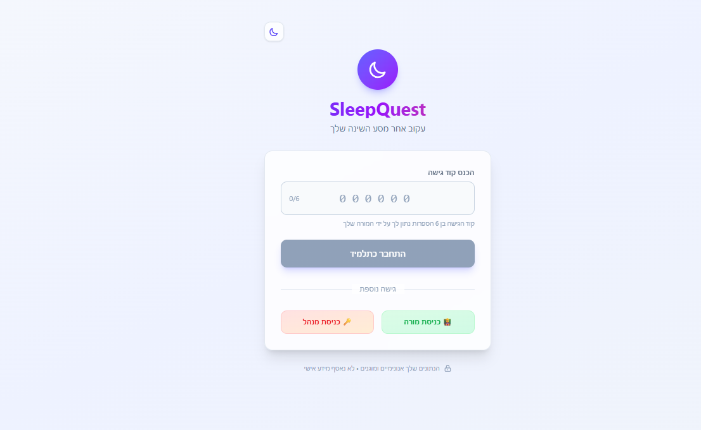קישור לסרטון על האתר:   
<https://drive.google.com/file/d/10_K7obafET-T_6rTH2WCw4OWpY_STqS7/view?usp=sharing>  
  
דף הנחיתה של האתר  
  
  
  
  
  
  
  
  
  
  
  
  
  
  
  
דוגמה לשאלה בשאלון לתלמיד  
  
  
  
  
  
  
  
  
  
  
  
  
מסך מורה

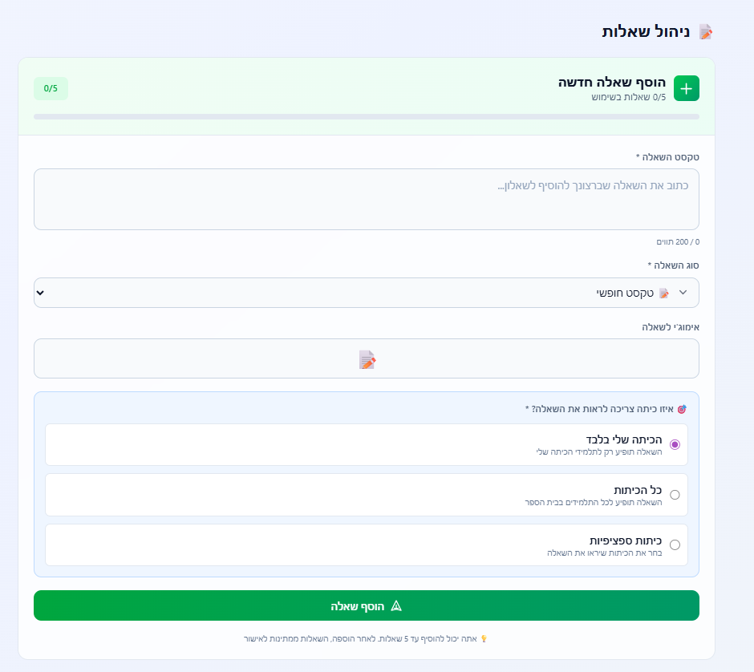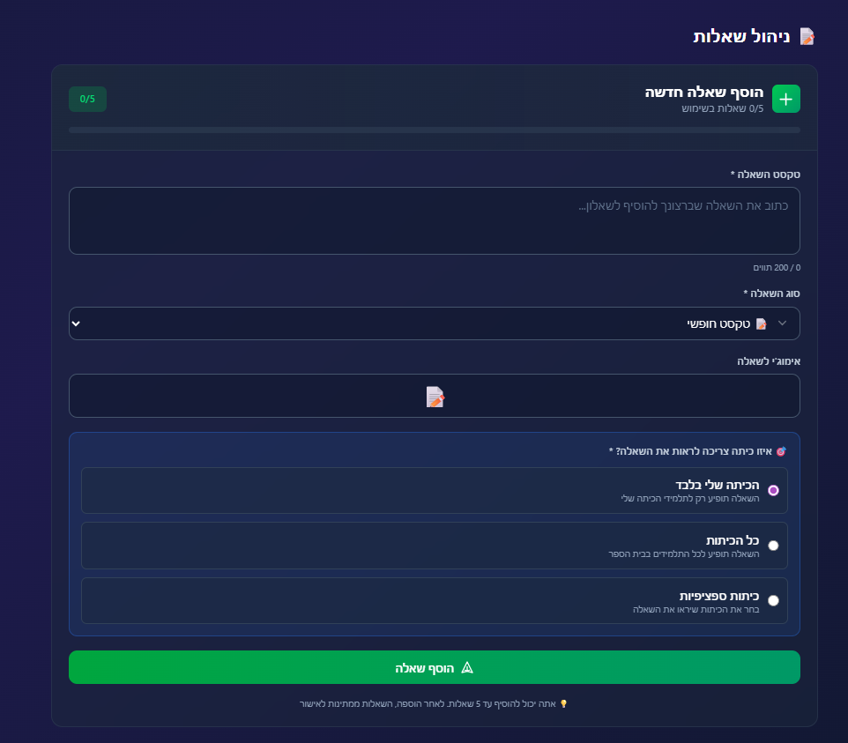

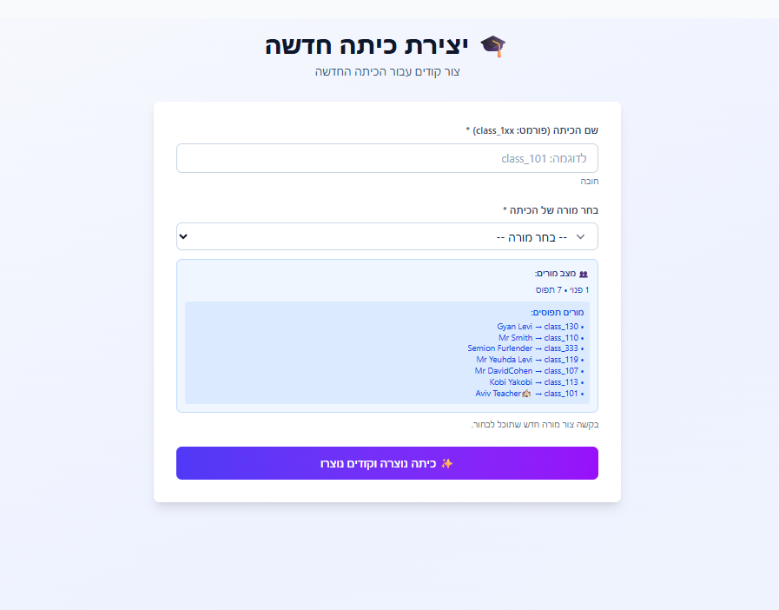 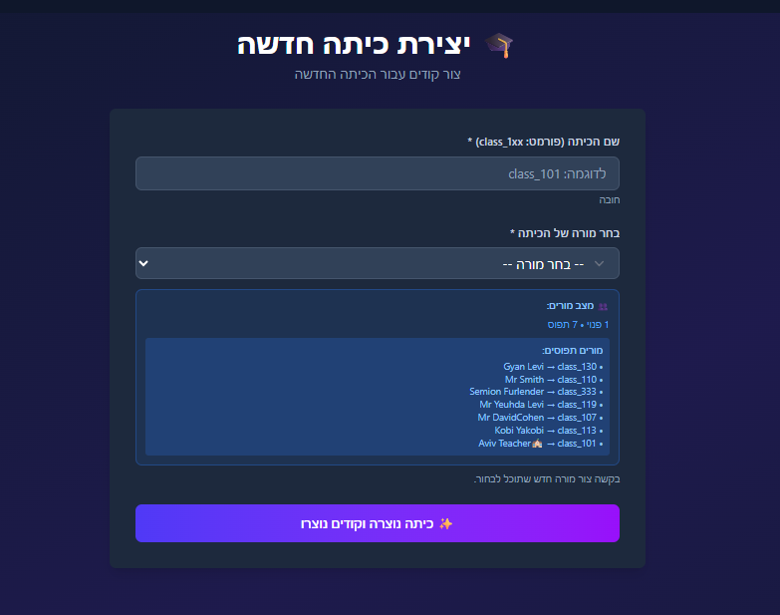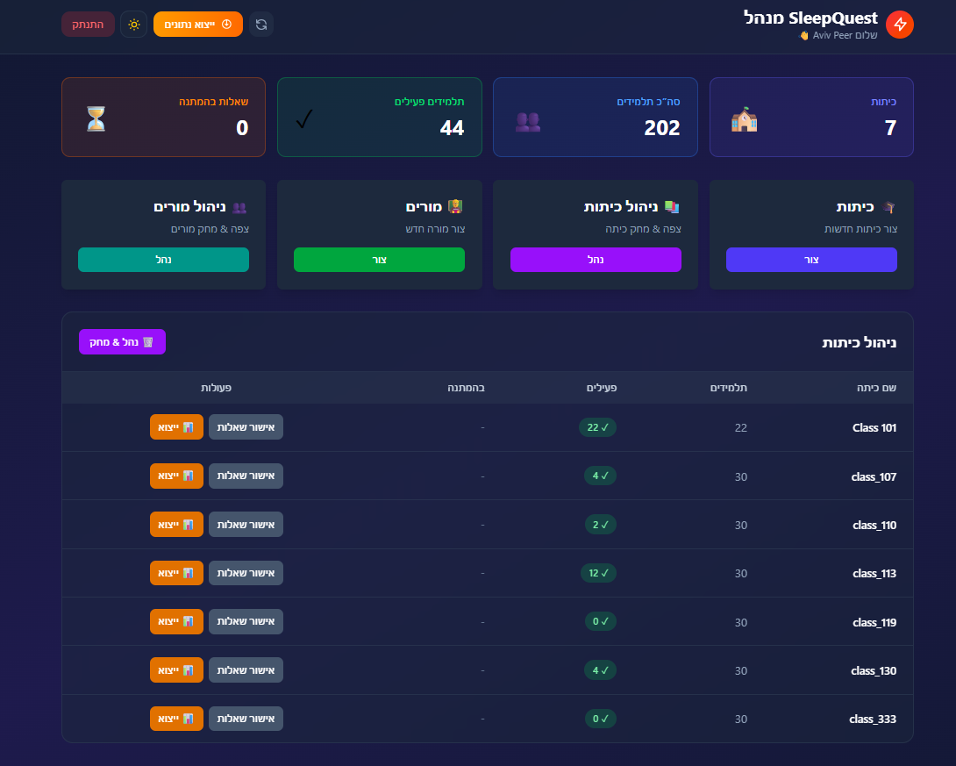 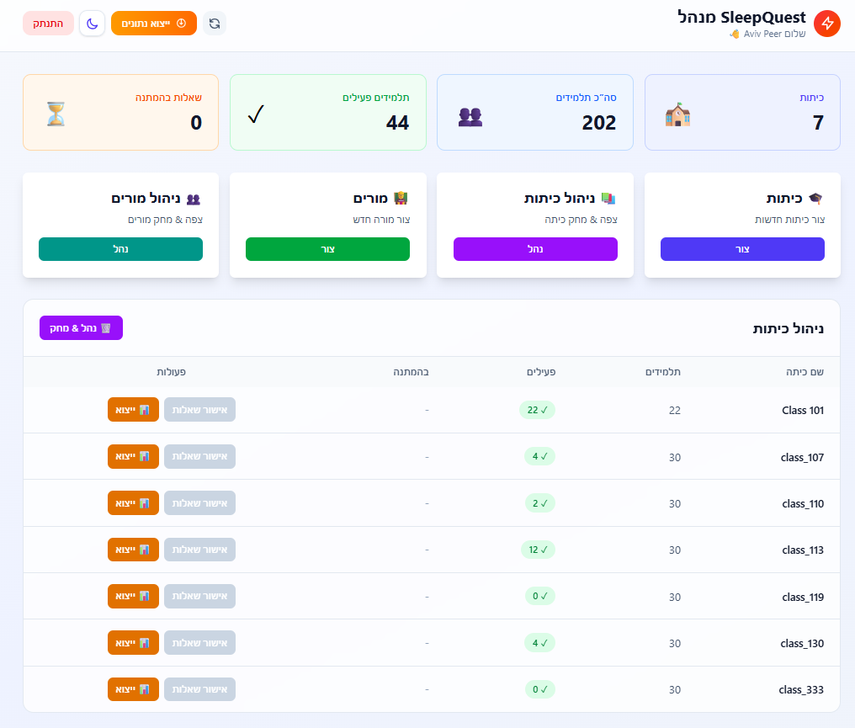  
  
  
  
  
  
  
  
  
מסך אדמין  
  
  
  
  
  
  
  
  
  
  
  
  
יצירת כיתה חדשה  
  
  
  
  
  
  
  
  
  
  
ניהול כיתות  
 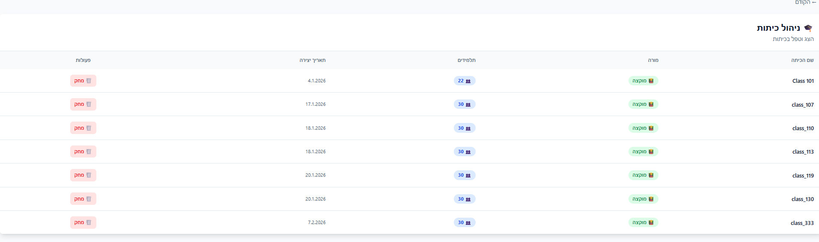  
  
  
  
  
  
  
  
  
  
  
  
  
  
  
  
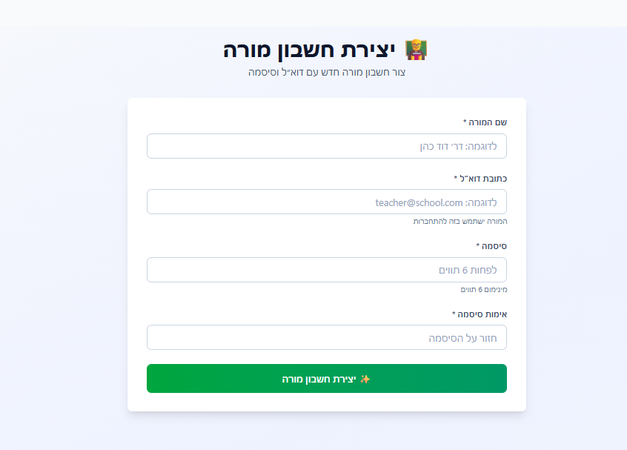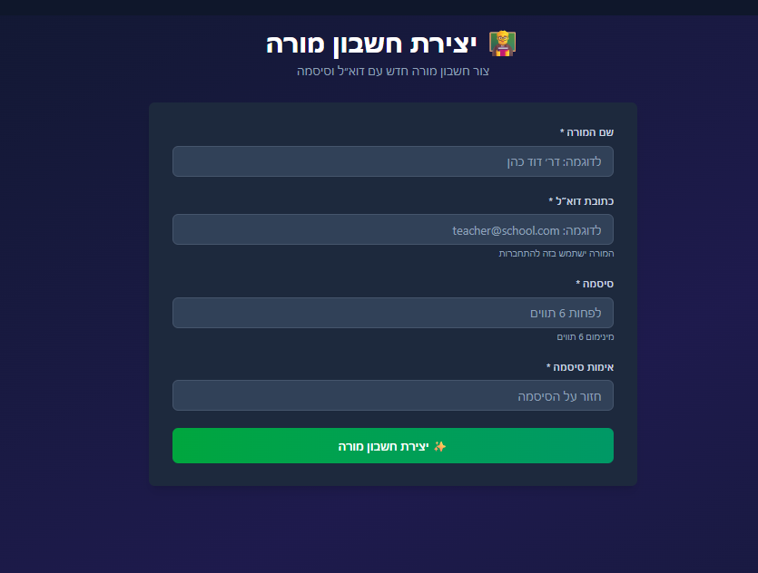 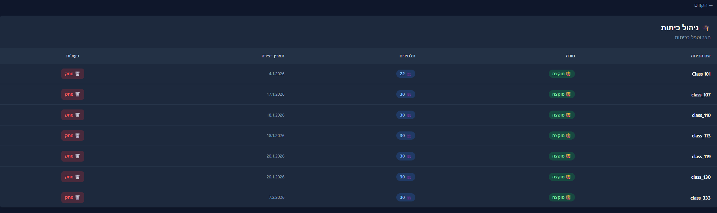יצירת חשבון מורה  
  
  
  
  
  
  
  
  
  
  
  
  
  
  
  
  
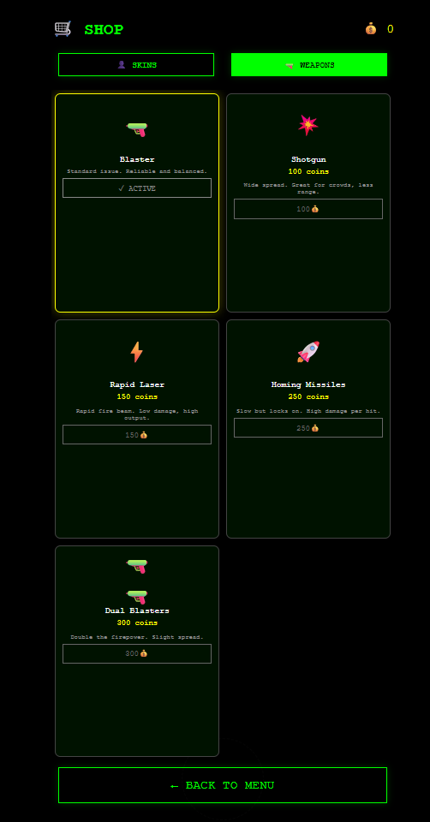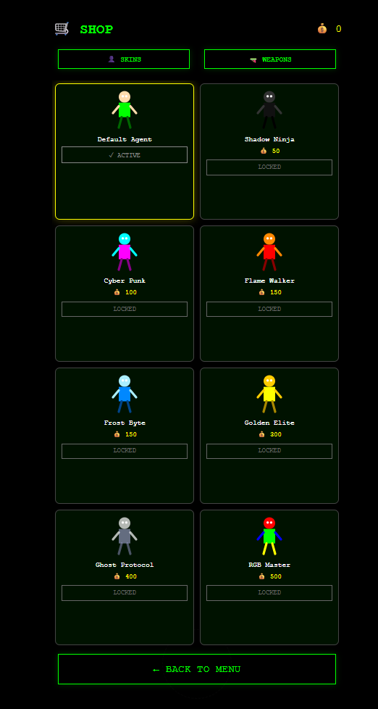המשחק היומי  
